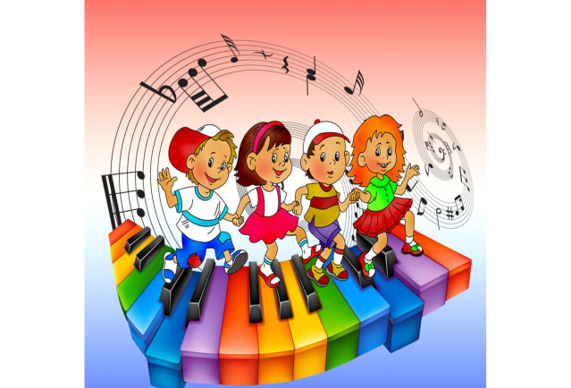
Музыкальный руководитель
Русинова Л.А.

Статья для родителей

«Родителям о музыкальном воспитании детей дошкольного возраста»

Музыкальное воспитание ребенка - неотъемлемая часть процесса воспитания, в общем. Речь идет не только о развитии музыкального слуха. Музыка влияет на развитие эмоциональной сферы ребенка, помогает привить ему хороший вкус и чувство прекрасного. Особая роль в музыкальном воспитании ребенка отведена классической музыке. Классические мелодии отличаются гармонией, благородством интонации и богатством оттенков.
Конечно, классическая музыка для детей сложнее, чем современная, ведь четкий ритм и динамику современных мелодий воспринять гораздо легче, чем изысканную сложность классических произведений. Классическую музыку нужно учиться слушать, учиться понимать. И начинать это нужно делать с самого маленького возраста.
Ставьте детям как можно чаще классическую музыку. Многочисленные эксперименты показали что, под музыку таких композиторов как Моцарт, Вивальди, Бетховен дети успокаиваются и хорошо засыпают.
Отбирайте музыкальные произведения с мелодичным и легким звучанием, без ярко выраженных ударных партий, так как они способны зомбирующее действовать на психику.
Минимум низких частот соблюдайте это правило, так как давно известно, что низко частотные звуки способны влиять на психическое состояние человека не самым лучшим образом, тем более на психику ребенка.
Не включайте музыку громко! Если пренебречь этим правилом, ребенок может стать нервным, будет плохо спать, капризничать, ухудшится аппетит. Громкий звук травмирует нежную детскую нервную систему, а это может иметь крайне печальные последствия в будущем.
Ни в коем случае не позволяйте ребенку слушать музыку в наушниках! Слуховой аппарат устроен таким образом, что громкий звук наушников воздействует непосредственно на мозг человека, вызывая микросотрясения «Звуковой шок» может иметь неприятные последствия даже для взрослого человека, а для ребенка тем более.
Не ставьте детям тяжелый рок и его разновидности, рейв, транс и клубную музыку, именно она способна нанести ребенку непоправимый урон детской психике!
Как можно чаще ставьте детям детские песенки, пойте их вместе с детьми.
При подборе музыкальных произведений для детей нужно учитывать время суток, когда ребенок будет слушать музыку. Если с утра можно ставить детские песенки более зажигательные, бодрые, быстрые, то к вечеру настоятельно рекомендуется прослушивать медленные детские песенки и мелодии, постепенно переходя к колыбельным.
Прослушивание музыки у детей до трех лет, должно занимать не более часа в сутки.
После трех лет можно постепенно увеличивать время прослушивания музыкальных произведений. Не забывайте ставить музыку, когда делаете с детьми зарядку или занимаетесь с ними физическими упражнениями.
Ходите с детьми на детские спектакли, в цирк, смотрите мультфильмы, разучивайте с детьми и пойте, сними детские песни.
Музыка для ребенка - мир радостных переживаний. Чтобы открыть перед ним дверь в этот мир, надо развивать у него способности и прежде всего музыкальный слух и эмоциональную отзывчивость.
Музыка - это самая приятная, прекрасная и доступная форма общения взрослого и ребенка, которая является для детей доступным средством выражения настроения, мыслей и чувств.

